
Радуга
№ 14
февраль
2010 года
Газета МОУ Верхнеподстёпновской ООШ м.р. Волжский Самарской области
- Историческая справка
- Школа сегодня
- «Радуга» школьной жизни
- Ветераны педагогического труда

Юбилейный
выпуск
Читайте в номере:

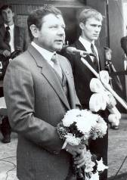
Нашей школе 25 лет.
Верхнеподстепновская средняя общеобразовательная школа построена в 1984 году в канун 40-летия Победы в Великой
Отечественной войне.

До 1984года в п. Верхняя Подстепновка школы не было. Дети обучались в начальной школе в п. Стромилово, а старшеклассников возили в среднюю школу № 143 в Куйбышевский район (116км.) Базовое предприятие «Волжсксельхозтехника», осуществлявшее ремонт и восстановление сельскохозяйственной техники и автомобилей всей Куйбышевской области, расширяло производство, требовались новые кадры работников, велось строительство жилых домов, росла численность жителей и детей. В те годы председателем Волжского райисполкома был Кизилов Валентин Александрович, который совместно с директором «Волжсксельхозтехники» - Тесленко Николаем Ивановичем, проделали огромную работу для того, чтобы в п. В. Подстепновка была построена новая средняя школа. И 08.08.1984 года был подписан акт Государственной комиссии о приемке в эксплуатацию панельной школы на 392 учащихся.
Ключ от школы вручает Тесленко Н.И. МалкинуВ.Ю.1.09.1984г.
В июне 1984 г. я был назначен директором новой школы. С начала строительства школы и особенно перед 1 сентября жители поселка и будущие учащиеся оказывали всевозможную помощь новым учителям, чтобы в новой школе был порядок и уют. Новый коллектив единомышленников начал свою педагогическую деятельность 1 сентября 1984 года.
Директор школы: Малкин В.Ю.
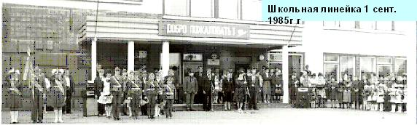

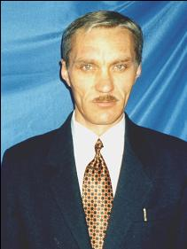

В 2009-2010 учебном году в школе обучается 144 ученика, в среднем по 15 человек в классе. Школьный автобус подвозит детей двух сел – Стромилово и Преображенка. Педагогический коллектив состоит из 17 учителей, из них семь человек имеют высшую квалификационную категорию, пятеро - первую. Высшее образование получили 15 человек, среднее специальное - двое. В школе 15 учебных кабинетов, в т.ч. специализированный компьютерный класс - 9 рабочих мест, доступ в Интернет. Есть спортзал, актовый зал, библиотека, столовая. Занятия проходят в одну смену. Ежегодно в школе проводятся предметные недели и олимпиады школьников.
Директор школы Малкин В.Ю.
Окончили школу с серебряной медалью 7 человек: Кривошеева Любовь, Девятова Ольга, Илюшкин Сергей, Гоголева Елена, Емельяненко Наталья, Евдокимова Наталья, Вертянкина Мария. Получили аттестаты особого образца( с отличием) 13 человек.
Образовательное учреждение успешно сотрудничает с районным Центром воспитательной работы, Центром «Семья», поселковым Домом культуры «Нива». На базе школы работают кружки декоративно-прикладного, спортивно-туристического, технического направления.
Перед вами результаты ГИА за 2008-2009 учебный год. Оценки, полученные на экзаменах на итоговой аттестации 9-х классов, выше результатов по району, округу и по Самарской области.
 |  | Русский язык |  | Математика
 |  | Качество(%) | Успев-сть(%) | Качество(%) | Успев-сть (%)
1. | МОУ Верхнеподстепновская СОШ | 53,4 | 92 | 65 | 96
2. | М.р. Волжский | 45 | 87 | 40,4 | 77,8
3. | ПУ | 51 | 90,1 | 49 | 82
4. | Самарская обл. | 52,6 | 89,7 | 60,8 | 86,8
Продолжение образования выпускниками 11-х классов 2009 года
Учебный год | ВУЗ | ССУЗ | Работать
2008-2009 | 78% | 22% | 0
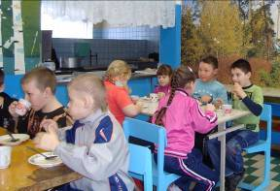
Завуч школы Фомкина Т.Н.
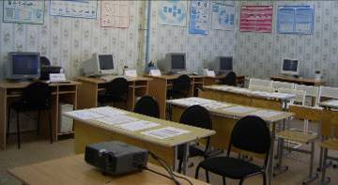
Кабинет информатики
Школьная столовая



Приоритетными направлениями воспитательной работы педагогического коллектива являются:
- Приобщение учащихся к ведущим духовным ценностям нашего народа
- Формирование здорового образа жизни
- Развитие познавательной активности через систему дополнительного образования
Военно - патриотический клуб «СПЕЦНАЗ» входит в число 8 лучших клубов Самарской области по военно-прикладным видам спорта.В рамках программы «Здоровье» проводится Спартакиада школьников и Дни здоровья.
Объединения дополнительного образования ежегодно занимают призовые места в районных и областных конкурсах: победители областного конкурса СОК, (классов свободных от курения), призовые места у команды ЮИД «Светофор», в конкурсах экологических проектов; в выставках декоративно - прикладного творчества. Танцевальный коллектив «Родничок» постоянно является победителем районных и областных фестивалей творчества.
Посещение выставок и музеев, поездки в города России делает школьную жизнь интересней и увлекательней. Школа постоянно стремится быть центром воспитания детей, объединяя усилия семьи и общественности. Наше образовательное учреждение успешно сотрудничает с Центром «Семья», КДН, РОВД м.р. Волжский.
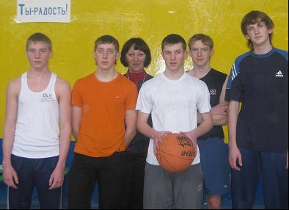
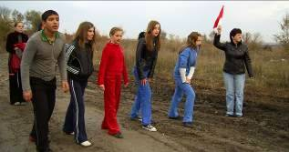

День здоровья
Баскетбольная команда школы
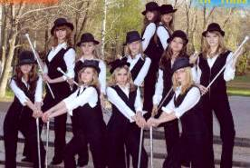


Выступление отряда ЮИД в начальных классах

Танцевальный коллектив «Родничок»

Зам. директора по воспитательной работе Пономарёва Н.В.

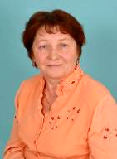
Сердце отдано детям
Плохова Фаина Григорьевна 33 года своей трудовой деятельности посвятила детям, из них 22 года она работала учителем начальных классов в нашей школе.
Ученики Фаины Григорьевны отличались глубокими знаниями, благодаря ее педагогическому мастерству они успешно продолжали учебу в старших классах. Фаина Григорьевна очень увлеченный человек, талантливый педагог. Умело, используя все педагогические приемы и методы, она постоянно заинтересовывала детей, создавая благоприятную атмосферу для усвоения знаний учащимися. Ученики Плоховой Фаины Григорьевны всегда с благодарностью и любовью вспоминают свои школьные годы и своего первого учителя.
Фаину Григорьевну очень уважают и ценят коллеги. К ней и сейчас, когда она на заслуженном отдыхе, учителя обращаются за советом Отличительная черта Фаины Григорьевна – ее доброжелательное отношение к окружающим людям, желание помочь детям, привлечь их к активной учебной деятельности. Плохова Фаина Григорьевна - «Ветеран труда».

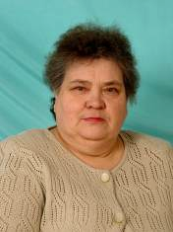
Устина Раиса Ильинична свою педагогическую деятельность начала в 1986 году в должности старшей пионерской вожатой, а затем трудилась учителем русского языка и литературы. Раиса Ильинична работала директором Дома пионеров, директором вечерней школы, инспектором Волжского районо.
Более 20 лет она проработала в нашей школе. Ее бывшие ученики отзываются о ней с большой теплотой и любовью: «Раиса Ильинична на уроках была требовательной и одновременно доброй». Благодаря этим качествам, ей удавалось создать в своих классах дружные сплоченные коллективы. Учительница поддерживала добрые отношения с родителями своих учеников, добивалась того, чтобы воспитание и обучение в семье и школе были единым делом всех взрослых.
Раиса Ильинична достойно прошла свой учительский путь, тернистый и возвышенный; где за цветами, улыбкой и радостью стояли учебные будни и кропотливый ежедневный труд.
За долголетний добросовестный труд Устина Раиса Ильинична награждена медалью «Ветеран труда»

Председатель профсоюзного комитета Исаева Н.Л.

Редакторы и дизайнеры номера: участники объединения «Компьютерный дизайн» Сведущева И. , Штам Н, Братчикова Н, Котлова Л.М. , Андрощук Л.И., Пономарёва Н.В.
Адрес редакции: Самарская обл., Волжский р-он, п.В.Подстёпновка, ул. Специалистов д.4, e-mail: vpodschool@list.ru

